

รายงานการปฏิบัติงานสหกิจศึกษา

เรื่อง กำหนดสิทธิ์ การใช้งาน Windows (SMB) Shares บน FreeNAS

Permissions Setting For Windows (SMB) Shares on FreeNAS

โดย

นาย พรพนา ขำดวง รหัสนักศึกษา 5907401003

คณะวิศวกรรมศาสตร์ สาขาคอมพิวเตอร์ละมัลติมีเดีย

รายงาน เล่มนี้เป็นส่วนหนึ่งของวิชา สหกิตศึกษา NC001

ภาคเรียนที่ 2 ปีการศึกษา 2561

สาขาวิชา คอมพิวเตอร์และมัลติมีเดีย คณะวิศวกรรมศาสตร์

มหาวิทยาลัยหอการค้าไทย



รายงานการปฏิบัติงานสหกิจศึกษา

เรื่อง กำหนดสิทธิ์ การใช้งาน Windows (SMB) Shares บน FreeNAS

Setting Permissions For Windows (SMB) Shares on FreeNAS

โดย

นาย พรพนา ขำดวง รหัสนักศึกษา 5907401003

คณะวิศวกรรมศาสตร์ สาขาคอมพิวเตอร์และมัลติมีเดีย

ปฏิบัติงาน ณ บริษัท โปรเฟสชั่นนัล คอมพิวเตอร์ จำกัด

(Professional Computer Company Co., Ltd)

102/99 ถ.ณ ระนอง เขต คลองเตย กรุงเทพฯ 10110

**คำนำ**

รายงานการสหกิจศึกษาเล่มนี้ เป็นส่วนหนึ่งของการฝึกประสบการณ์ การทำงานในสถานประกอบการ บริษัท โปรเฟสชั่นนัล คอมพิวเตอร์ จำกัด ของนักศึกษาระดับ ปริญญาตรี คณะวิศวกรรมศาสตร์ สาขางานวิศวกรรมคอมพิวเตอร์และมัลติมีเดีย ในภาคเรียนที่ 2 ปีการศึกษา 2561

รายงานการฝึกประสบการณ์วิชาชีพเล่มนี้มีจุดมุ่งหมาย เพื่อเป็นการรวบรวมข้อมูลต่างๆที่เกี่ยวกับการฝึกประสบการณ์วิชาชีพในสถานประกอบการ บริษัท โปรเฟสชั่นนัล คอมพิวเตอร์ จำกัด ตลอดระยะเวลา การสหกิจศึกษา ภายนอกสถานศึกษา โดยข้าพเจ้าได้เริ่มฝึกประสบการณ์วิชาชีพตั้งแต่วันที่ 7 มกราคม 2562 ถึงวันที่ 27 เมษายน 2562 ดังนั้นทางผู้จัดทำหวังเป็นอย่างยิ่งว่ารายงานการฝึกประการณ์วิชาชีพเล่มนี้คงเป็นประโยชน์สำหรับผู้ที่สนใจ ถ้าในรายงานเล่มนี้มีส่วนผิดพลาดประการใดทางผู้จัดทำขออภัยมา ณ ที่นี้ด้วย

ผู้จัดทำ

นาย พรพนา ขำดวง

**กิติกรรมประกาศ**

การสหกิจศึกษาในครั้งนี้ เรื่อง กำหนดสิทธิ์ การใช้งาน Windows (SMB) Shares บน FreeNAS สำเร็จลุล่วงได้ด้วยความกรุณาและความช่วยเหลืออย่างสูงยิ่งจาก คุณ ชัยสิทธิ์ พัฒนสุขเกษม ตำแหน่งงาน Manager ซึ่งเป็นบุคคลที่รับ ข้าพเจ้า เข้าเป็น นักศึกษาสหกิจ รวมทั้งสละเวลาให้คำแนะนำ และความคิดเห็นแนวทางการทำงาน ทำให้ทางคณะผู้จัดทำได้รับข้อมูลที่ครบถ้วน และสามารถนำมาใช้วิเคราะห์วางแผนและการวางตัวในตำแหน่งงาน ซึ่งเป็นประโยชน์อย่างมาก ตลอดจน คุณ ฉัตรชัย ลือคำงาม ตำแหน่งงาน IT specilist ซึ่งเป็นพี่ที่ปรึกษาตลอดระยะเวลาในการสหกิจศึกษาในครั้งนี้ ซึ้งเสียสละเวลามาสั่งสอน และอบรม ความรู้ความสามารถ ให้ ทางคณะผู้จัดทำ มีความรู้ความสามารถ ที่จะปฏิบัติงานที่ได้รับมอบหมายได้อย่างดี และ ที่ได้กรุณาให้คำปรึกษาแนะนำ และตรวจสอบ แก้ไข ข้อพกพร่องทุกขั้นตอนของการจัดทำโครงงาน คณะผู้จัดทำโครงงานขอขอบพระคุณเป็นอย่างสูง

ขอขอบพระคุณ บิดา มารดา เพื่อนนักเรียน ตลอดจนผู้ที่เกี่ยวข้องทุกท่านที่ไม่ได้กล่าวนามไว้ ณ ที่นี้

ผู้จัดทำ

นาย พรพนา ขำดวง

**ชื่อรายงานการปฏิบัติงานสหกิจศึกษา** ระบบการ กำหนดสิทธิ์ การใช้งาน Windows (SMB) Shares บน FreeNAS(Setting Permissions For Windows (SMB) Shares on FreeNAS)

ผู้รายงาน นาย พรพนา ขำดวง

คณะ วิศวกรรมศาสตร์

สาขาวิชา วิศวกรรมคอมพิวเตอร์และมัลติมีเดีย

...........................................................

(รศ.ดร. สุวรรณี อัศวกุลชัย)

อาจารย์ที่ปรึกษาสหกิจศึกษา

...........................................................

(คุณ ฉัตรชัย ลือคำงาม)

พนักงานที่ปรึกษาสหกิจ

**สารบัญ**

หน้า

คำนำ ก

กิตติกรรมประกาศ ข

บทที่ 1 ความรู้เกี่ยวกับสถานประกอบการ 1

1.1 ชื่อสถานประกอบการและลักษณะธุรกิจ 1

1.2 ประวัติความเป็นมา 1

1.3 นโยบาย 1

1.4 ภาระหน้าที่ของแผนก 1

1.5 ข้อมูลอื่นๆ 2

บทที่ 2 ลักษณะงานและหน้าที่ความรับผิดชอบ 3

2.1 ลักษณะงานและหน้าที่ความรับผิดชอบ 4

2.2 รายละเอียดของงานที่ปฏิบัติ 5

บทที่ 3 สรุปการปฏิบัติงาน 27

3.1 สรุปภาพรวมการปฏิบัติงาน 27

3.2 ประโยชน์ที่ได้รับจากการปฏิบัติงาน 27

3.3 ปัญหาอุปสรรคและแนวทางการแก้ไข้ปัญหาในการปฏิบัติงาน 27

3.4 ข้อเสนอแนะ 28

บรรณานุกรม ก

ภาคผนวก ข

**บทที่ 1**

**ความรู้เกี่ยวกับสถานประกอบการ**

* 1. **ชื่อสถานประกอบการและลักษณะธุรกิจ**

บริษัท โปรเฟสชั่นนัล คอมพิวเตอร์ จำกัด (Professional Computer Company Co., Ltd)

**1.2 ประวัติความเป็นมา**

บริษัท Professional Computer Co. Ltd ก่อตั้งขึ้นในปี 1990 เป็นบริษัทในเครือ Loxley Group เปิดดำเนินธุรกิจมากว่า 20 ปี ให้บริการระบบสารสนเทศครบครบวงจร (System Integration) แก่ลูกค้าหลักทั้งในภาคราชการและธนาคาร มียอดขายกว่า 1,300 ล้านบาท/ปี เป็น Business Partner กับ บริษัท IT ชั้นนำ เช่น IBM, ORACLE, Microsoft, CISCO เพื่อรองรับธุรกิจที่ขยายตัวอย่างต่อเนื่อง

**1.3 นโยบาย**

บริษัท Professional Computer Co. Ltd (PCC) มุ่งมั่นที่จะส่งมอบผลิตภัณฑ์ ด้านเทคโนโลยีสารสนเทศ ที่มีคุณสมบัติตรงตามความต้องการของลูกค้า โดยใช้บุคลากรที่มีความรู้ ความสามารถ และปฏิบัติงาน ตามมาตรฐานที่บริษัทกำหนดไว้

* 1. **ภาระหน้าที่ของแผนก**

บริษัท Professional Computer Co., Ltd เราเป็นองค์กรในงานบูรณการงาน System โดยให้บริการมาตั้งแต่ปี 1992 เราเป็นผู้นำในธุรกิตและงาน IT-services , การสำรวจว่า จะสามารถนำระบบ PCCS มาเสริมสร้างและประยุกต์เข้ากับธุรกิจของคุณได้อย่างไร

* Development พัฒนาแอปพลิเคชันที่เหมาะสมและทันสมัย
* System นำเสนอระบบจัดการธุรกิจที่พัฒนาให้เหมาะสมกับความต้องการของลูกค้า
* Outsourcing บริการงานนอกสถานที่ เช่น การจัดการระบบ Network Datacenter
* Site preparation บริการ ออกแบบ ให้คำปรึกษา และติดตั้ง Datacenter
* Analytic วิเคราะห์ข้อมูลโดยให้ความสำคัญที่ข้อมูลธุรกิจเพื่อนำเสนอทางเลือกที่ดีกว่าสำหรับลูกค้า
* BPM ใช้ประโยชน์จากเทคโนโลยีใหม่ ๆ เพื่อเพิ่มประสิทธิภาพของกระบวนการต่าง ๆ ภายในบริษัท ด้วยเครื่องมือและความเข้าใจในธุรกิจ

**1.5 ข้อมูลอื่นๆ**

ตัวอย่างลูกค้าของบริษัท ได้แก่ กรมบัญชีกลาง กรมสรรพากร กระทรวงการคลัง คณะแพทยศาสตร์ จุฬาลงกรมหาวิทยาลัย กรุงไทยคอมพิวเตอร์เซอร์วิสเซส เป็นต้น.

**บทที่ 2**

**ลักษณะและรายละเอียดการปฏิบัติงาน**

**2.1 ลักษณะงานและหน้าที่ความรับผิดชอบ**

Support งานในแผนก Computer Engineering (CE) เช่นการ ตรวจสอบสภาพเครื่อง Server ภายในบริษัท , ติดตั้งและเซ็ตอัพ ระบบ ภายในสำนักงาน , จัดสรรทรัพยากร เครื่อง Server ให้ทำงานได้อย่างมีประสิทธิภาพ และ รวมไปถึงการค่อย Support เครื่องคอมพิวเตอร์ สำนักงาน ให้แก่ User ปกติทั่วไปจนถึง ผู้บริหาร

* 1. **รายละเอียดของงานที่ปฏิบัติ**

ในการปฏิบัติงานสหกิจ ได้รับมอบหมายให้รับผิดชอบปฏิบัติงาน เช่น การทำ Backup ข้อมูล ผ่าน ISCSI โดยการทำ HA, การทำ NAN Server , การ clone HDD to image  และการทำ Windows (SMB) Shares บน FreeNAS ทั้งนี้ ในรายงานนี้ จะขอนำเสนอเฉพาะการทำ Windows (SMB) Shares บน FreeNAS มีรายละเอียดดังนี้

SMB ย่อมาจาก Server Message Block คือ “โปรโตคอลมาตรฐานเครือข่ายที่ใช้แชร์ไฟล์ เครื่องพิมพ์ พอร์ตแบบอนุกรม และการสื่อสารอื่นๆ ระหว่างจุดต่อบนเครือข่าย มีกลไกในการสื่อสารขั้นตอนระหว่างกันที่ได้รับการตรวจสอบสิทธิ์ พัฒนาโดย IBM (ไอบีเอ็ม) จากนั้นไมโครซอฟท์ได้พัฒนาโปรโตคอลเพิ่มเติมจนต่างจาก SMB (เอสเอ็มบี) เดิม และใช้ในเครือข่ายวินโดวส์ในปัจจุบัน” SMB สามารถอนุญาตสิทธิ์การเข้าใช้ทรัพยากรต่าง ๆ ได้สามแบบหลัก ๆ

* Share Level คือ กำหนดสิทธิการใช้งานแต่ละทรัพยากรเพื่อให้อ่าน/เขียน และการสร้างรหัสผ่านเพื่อการป้องกันการใช้งานแต่ละทรัพยากรตามสิทธิที่ถูกกำหนด
* User Level คือ การสร้าง User Account ในเครื่องแต่ละเครื่อง และการให้สิทธิ User
* User Level แบบใช้ Domain (โดเมน) คือแทนที่จะสร้าง User (ยูเซอร์) ประจำแต่ละเครื่อง ก็กำหนดให้ Server (เซิฟเวอร์) เครื่องหนึ่งควบคุม Domain (โดเมน) และเก็บ User Account ของทั้ง Domain (โดเมน) ข้อดีคือ ผู้ใช้ไม่ต้องแยกจำรหัสผ่านที่แต่ละเครื่องเหมือนแบบ User Level ปกติ หรือจำรหัสผ่านที่แต่ละทรัพยากรไปเลยแบบ Share Level
* FreeNAS คือ “Opensource Software สำหรับทำเป็น Server ประเภท File Sharing โดยเฉพาะ คือเป็น File Server” นั่นเอง

FreeNAS ช่วยการดูแลระบบ จัดการได้จากอินเทอร์เฟซ Web User Interface ช่วยสร้างการตั้งค่า ช่วยลดความยุ่งยากในการตั้งค่าในเวลาติดตั้งหรือภายหลังในขั้นตอนการตั้งค่า

FileSharing = การแชร์ไฟล์เป็นสิ่งที่ FreeNAS ทำดีที่สุด ระบบปฏิบัติการหลักทุกระบบได้รับการสนับสนุนด้วย SMB / CIFS (ไฟล์ Windows), NFS (ไฟล์ Unix) และ AFP (Apple File Shares) รวมถึง FTP, iSCSI (การแชร์บล็อค), WebDAV และวิธีการแชร์ข้อมูลผ่านเครือข่ายอื่นๆ มีให้บริการ iSCSI สนับสนุน VMware VAAI, Microsoft ODX และ Microsoft Windows Server 2008 และ Clustering 2012 R2

Snapshots = ระบบเอกสารทั้งหมดสามารถทำได้และบันทึกได้ตลอดเวลา ตราบเท่าที่มี snapshot ผู้ดูแลระบบสามารถเข้าถึงไฟล์ได้เมื่อทำ snapshot การป้องกันที่แท้จริง TrueNAS ให้การป้องกันความสมบูรณ์ของข้อมูลที่ยอดเยี่ยมโดยใช้ระบบไฟล์องค์กรของ OpenZFS OpenZFS เป็นระบบไฟล์ยุคหน้าในทุกๆด้านตั้งแต่การลดการเน่าของตัวเองไปจนถึงการทำ snapshotting และการจำลองแบบที่มีความยืดหยุ่น True Scalability OpenZFS เป็นระบบไฟล์ "ขนาดใหญ่" แบบ 128 บิตที่สามารถพิสูจน์ได้ในอนาคตซึ่งออกแบบมาสำหรับการใช้งานต่อเนื่องนับหลายสิบปี TrueNAS เติบโตจากหลายร้อย GBs เป็น 4PB ต่อระบบและได้รับการออกแบบเพื่อเพิ่มความสามารถในการทำงานให้

การทำ Windows (SMB) Shares บน FreeNAS เริ่มจากแบ่ง Folder เป็น 4 Folder ได้แก่ Knowledge , Movie, Music และ 911$ ในที่นี้ Folder 911$ ได้มีการกำหนดสิทธิให้เข้าถึงได้แค่ ID & Password ของหัวหน้าแผนก เท่านั้น ขั้นตอนการปฏิบัติงาน มีดังนี้

**2.2.1 การแบ่ง Raid HDD สำหรับติดตั้ง FreeNAS และ HDD สำหรับ การจัดเก็บข้อมูล**

โดยเปิดเครื่อง แล้วกด F1 เพื่อเข้าหน้า Bios แสดงในรูปที่ 2.1

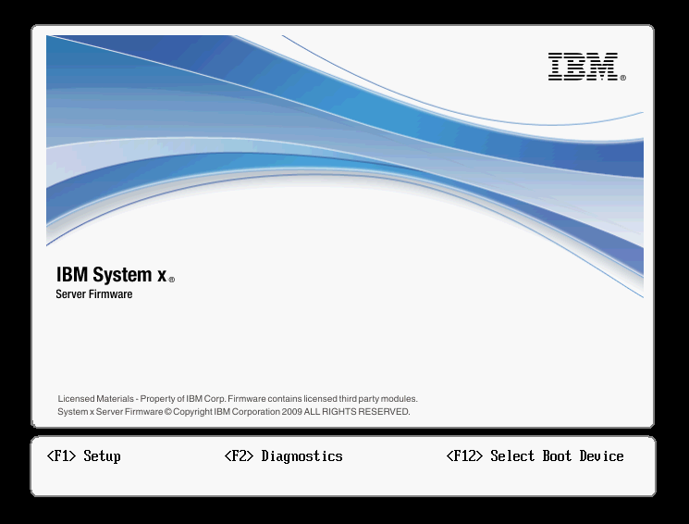

รูปที่ 2.1 กด F1 เพื่อเข้า หน้า Bios

จากรูปที่ 2.1 เมื่อกดปุ่ม F1 เพื่อ set up จะแสดงให้เห็นหน้าจอ ในรูปที่ 2.2

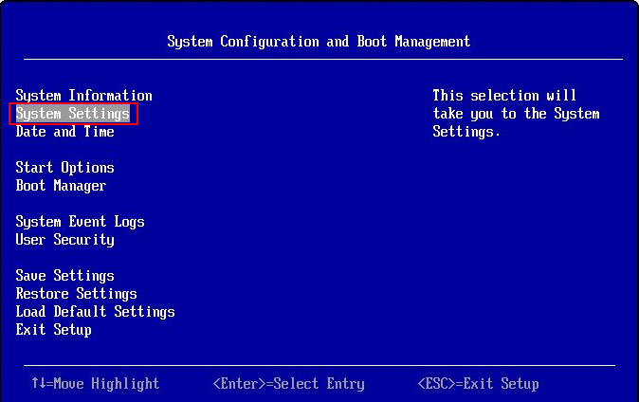

รูปที่ 2.2 เลือก System Settings

จากรูปที่ 2.2 แสดง System Configuration and Boot Management ซึ่งมีรายละเอียดเกี่ยวกับการจัดการระบบ ในที่นี้เลือก System Settings แล้ว Enter จากนั้นจะแสดงรายละเอียดสิ่งที่ต้องการติดตั้ง แสดงในรูปที่ 2.3

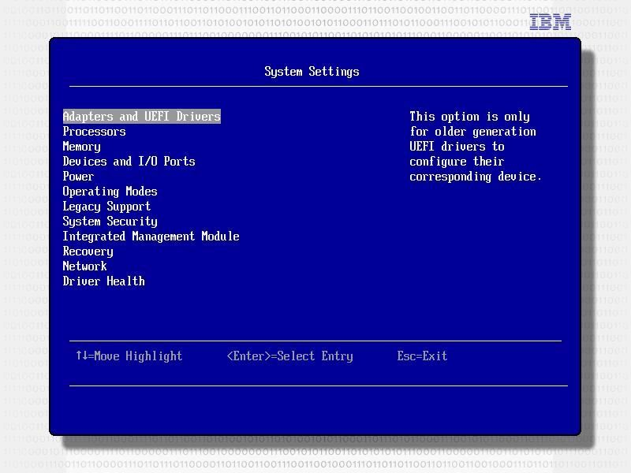

รูปที่ 2.3 เลือก Adapters and UEFI Drivers

จากรูปที่ 2.3 เลือก Adapters and UEFI Drivers ที่เลือกเนื่องจากเป็น UEFI Drivers รุ่นเก่าซึ่งจำเป็นต้องมีการ configuration เพื่อให้สามารถทำงานร่วมเข้ากับอุปกรณ์อื่นๆ ได้ และไปต่อยังหน้า Adapter Selection แสดงในรูปที่ 2.4

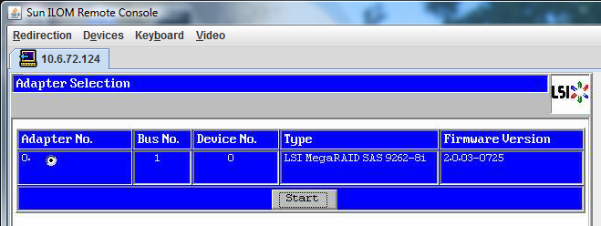

รูปที่ 2.4 เลือก adapter และกด Start

จากรูปที่ 2.4 แสดงหน้า Sun ILOM Remote Console และแสดง IP ของเครื่องที่ต้องการใช้งาน คือ 10.6.72.124 และเลือก Adapter No. 0 Bus No. 1 Device No. 0 Type LSI MegaRAID SAS 9262-8i และ Firmware Version 2.0.03-0725 จากนั้น กดปุ่ม Start จะได้หน้า WebBIOS แสดงในรูปที่ 2.5

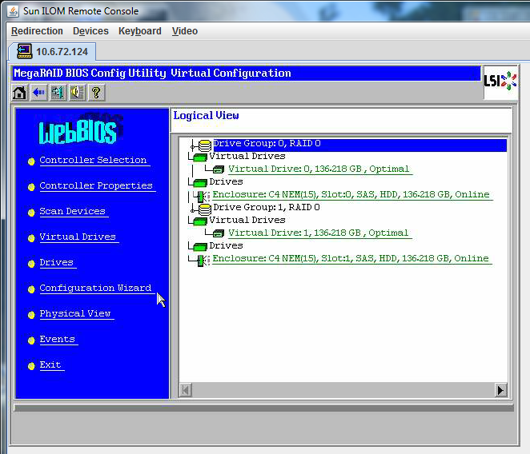

รูปที่ 2.5 เลือก Configuration Wizard

จากรูปที่ 2.5 แสดง MegaRAID BIOS Config Utility Virtual Configuration ให้ทำการเลือก Configuration Wizard เพื่อเข้าสู่ขั้นตอนในการแบ่ง Raid HDD แสดงในรูปที่ 2.6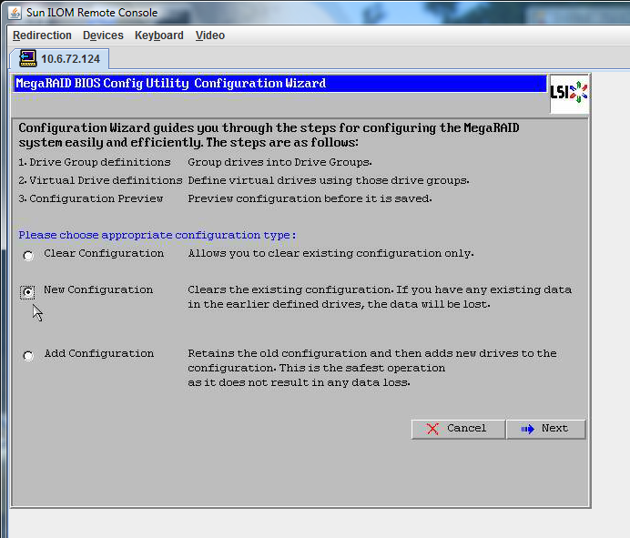

รูปที่ 2.6 เลือก New Configuration และกดปุ่ม Next

จากรูปที่ 2.6 ใน Configuration Wizard มีขั้นตอนของ การเลือก configuration type ที่เหมาะสม ซึ่งมีให้เลือก 3 แบบ คือ 1. Clear Configuration เลือกกรณีที่มีการแบ่ง Raid อยู่แล้ว แต่ไม่ต้องการจะทำการลบ Configuration เก่าเท่านั้น หรือ 2. New Configuration ถ้ามีการแบ่ง Raid อยู่แล้ว จะลบทั้ง Configuration เก่า และข้อมูลทั้งหมด 3. Add Configuration ยังคงรักษาทั้ง Configuration เก่า และข้อมูลทั้งหมด แต่จะเพิ่มอุปกรณ์ใหม่ที่ต้องการ configuration ในที่นี้เลือก New Configuration และ next ก็จะแสดงผลในรูปที่ 2.7

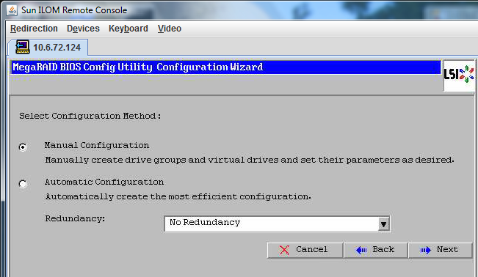

รูปที่ 2.7 เลือก Manual Configuration และกด Next

จากรูปที่ 2.7ให้ทำการเลิอก Manual Configuration เพื่อทำการ Setup ค่า โดยเป็นการ Setupค่าเองทั้งหมด

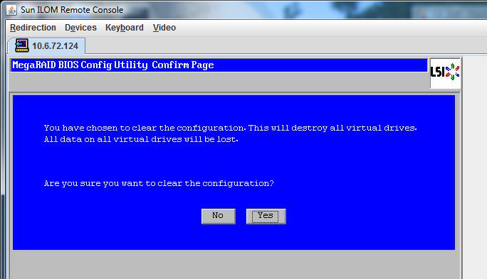

รูปที่ 2.8 โปรแกรมจะถามเพื่อความแน่ใจ ให้ทำการกด Yes

จากรูปที่ 2.8 ให้ทำการกดปุ่ม Yes แล้วจะได้หน้าจอแสดงผลตามรูปที่ 2.9

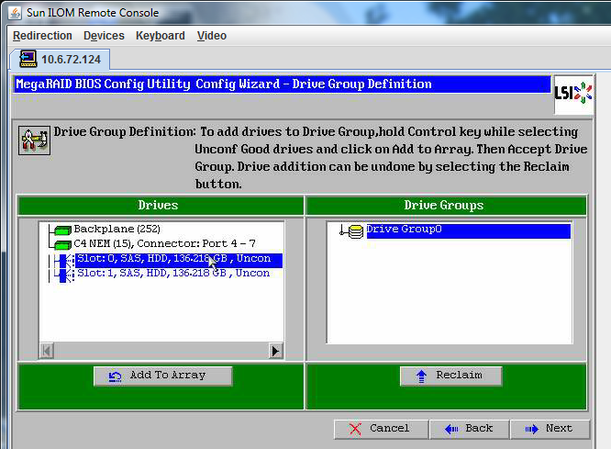

รูปที่ 2.9 ให้เราทำการเลือก HDD และกด Add to array

(หมายเหตุ :การแบ่ง Raid แบบนี้สามารถ แบ่ง HDD ได้ทั้งหมด 24 ลูก ต่อ 1 Raid )

จากรูปที่ 2.9 ให้เราทำการเลือก Slot แล้วทำการกดปุ่ม Add to array เพื่อเป็นการเลือก HDD ที่ต้องการทำการแบ่ง Raid จากนั้นถ้าได้จำนวน HDD ที่ต้องการแล้วให้เรากดปุ่ม Accept DG ในรูปที่ 2.10 แล้วกดปุ่ม Next

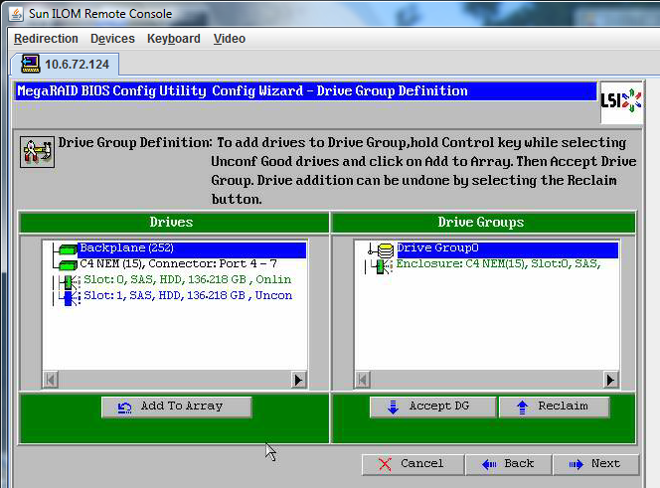

รูปที่ 2.10 หลังจากการแบ่ง Raid เสร็จให้ทำการกด Accept DG และ ปุ่ม Next

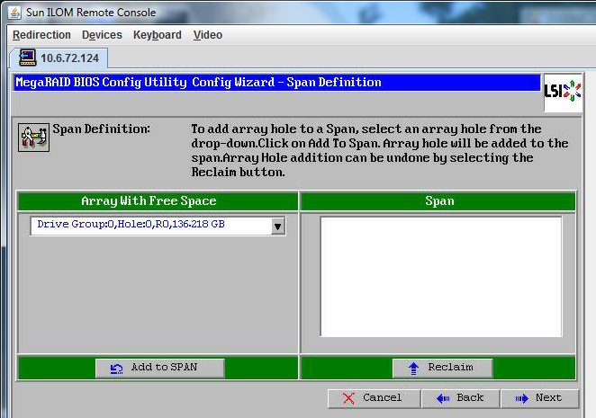

รูปที่ 2.11 เลือก Array ที่เราได้ทำไว้ และกด ปุ่ม Add to Span

จากรูปที่ 2.11 ให้เราเลือก Drive Group แล้วทำการกดปุ่ม Add to SPAN เพื่อทำการเลือกให้เป็น Spen จะได้ดังรูปที่ 2.12 แล้วทำการกดปุ่ม Next

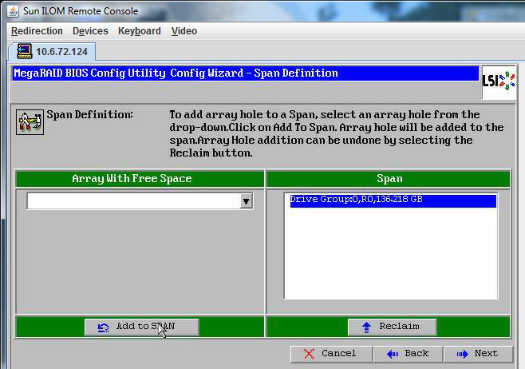

รูปที่ 2.12 จากนั้นให้เรากดปุ่ม Next

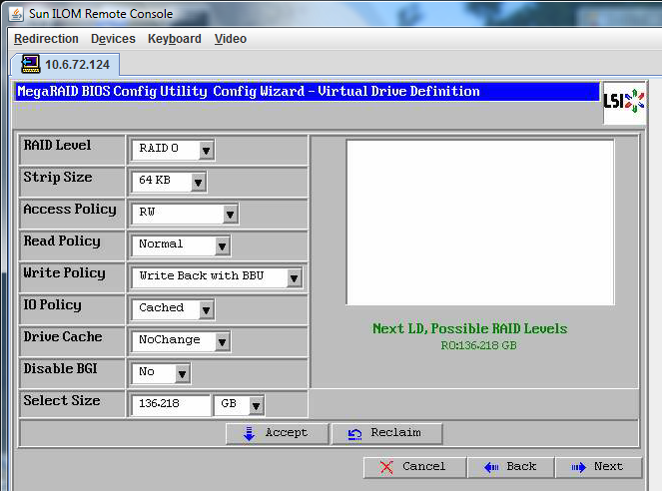

รูปที่ 2.13 โปรแกรมจะถามเราว่า ต้องการ Raid อะไร ให้ทำการเลือก Raid

การแบ่ง Raid แบ่งได้หลายประเภท ได้แก่ Raid0 , Raid1, Raid5 ,Raid6 , Raid10 ซึ่งการทำงานของแต่ละ Raid จะต่างกัน ดังนี้

* **RAID 0** คือการเอา hard disk ตั้งแต่ 2 ลูกมารวมกันโดยจะแบ่งกระจายการเขียนข้อมูลไว้ในแต่ละลูก พื้นที่จะรวมกันตรง ๆ เช่น 3TB + 3TB = 6TB  
  **ข้อดี** พื้นที่รวมได้สูงสุด  
  **ข้อเสีย** หาก hard disk ลูกใดลูกหนึ่งเสีย ข้อมูลจะหายทันที่
* **RAID 1** คือการเอา hard disk ตั้งแต่ 2 ลูกขึ้นไปมารวมกันเรียกอีกอย่างว่า Mirror โดยจะเขียนข้อมูลเหมือนกันทั้ง 2 ลูก พื้นที่รวมจะได้ 3TB + 3TB = 3TB   
  **ข้อดี**หาก hard disk ลูกไหนเสีย ข้อมูลยังไม่หาย  
  **ข้อเสีย** พื้นที่รวมจะหายไปครึ่งหนึ่ง
* **RAID 5** คือการเอา hard disk ตั้งแต่ 3 ลูกขึ้นไปมารวมกันโดยจะเขียนข้อมูลกระจายไปทั้ง hard disk ทุกลูกและจะมี parity ในแต่ละลูกไว้สำหรับกู้ข้อมูลหาก hard disk ลูกใดลูกหนึ่งเสีย พื้นที่รวมจะได้ 3TB + 3TB + 3TB = 6TB (A x N-1; A ขนาดความจุต่อลูก, N จำนวน hard disk)  
  **ข้อดี**หาก hard disk ลูกไหนเสียข้อมูลจะไม่หาย (เสียได้พร้อมกันมากที่สุด 1 ลูก)**ข้อเสีย** พื้นที่จะเสมือนหายไป 1 ลูก
* **RAID 6** คือการเอา hard disk ตั้งแต่ 4 ลูกขึ้นไปมารวมกันโดยจะเขียนข้อมูลกระจายไปทั้ง hard disk ทุกลูกและจะมี parity แบบ 2 ชั้นไว้ในแต่ละลูกไว้สำหรับกู้ข้อมูล  
  พื้นที่รวมจะได้ 3TB + 3TB + 3TB + 3TB = 6TB (A x N-2; A ขนาดความจุต่อลูก, N จำนวน hard disk)  
  **ข้อดี** หาก hard disk ลูกไหนเสียข้อมูลจะไม่หาย (เสียได้พร้อมกันมากที่สุด 2 ลูก)  
  **ข้อเสีย** พื้นที่จะเสมือนหายไป 2 ลูก
* **RAID 10** นั้นเป็นการทำงานคล้ายกับ RAID 0 กับ RAID 1 มาผสมกัน นั้นคือ การที่แยกไฟล์ไว้และสำเนาข้อมูลแยกไว้อีกชุดหนึ่งเพื่อเพิ่มประสิทธิภาพและป้องกันข้อมูลเสียหายเมื่อเกิด Hard disk พังขึ้นมา

จากรูปที่ 2.13 เราเลือก Raid ที่เราต้องการได้แล้วให้เรากำหนดขนาด ของ Hard disk ตามความเหมาะสมในช่อง Select Size จากนั้น กดปุ่ม Accept เพื่อยืนยันการ แบ่ง Raid และกด Next ในหน้าถัดไป การแบ่ง Raid ก็จะเป็นอันเสร็จเรียบร้อย

* + 1. **ติดตั้ง FreeNAS**

หลังจากเราใส่แผ่นCD เพื่อทำการ Boot FreeNAS และติดตั้ง จะได้ ภาพหน้าจอดังรูปที่ 2.14

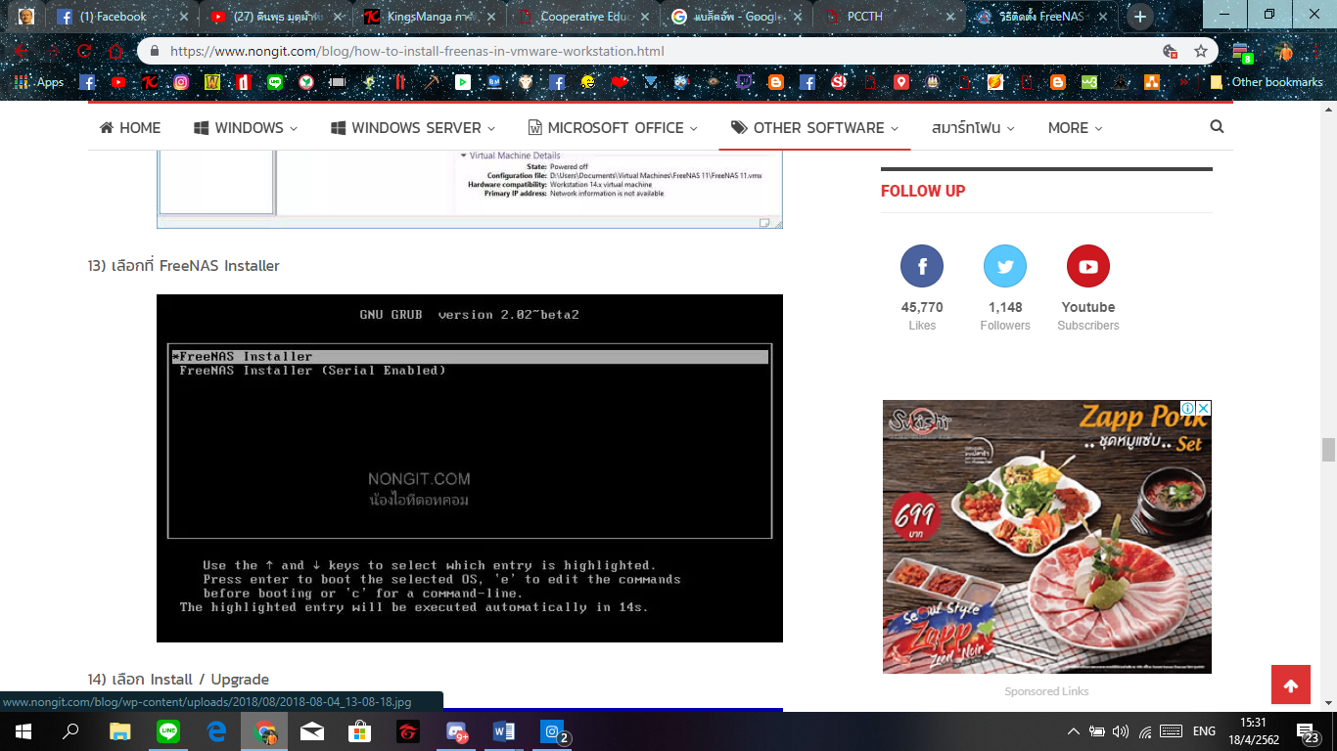

รูปที่ 2.14 เลือก FreeNAS installer

จากรูปที่ 2.14 ให้เราทำการเลือก FreeNAS Installer เพื่อทำการติดตั้งโปรแกรม และจะได้ภาพหน้าจอตามรูปที่ 2.15 ให้เราทำการเลือก ข้อ 1 เพือดำเนินการติดตั้งต่อ

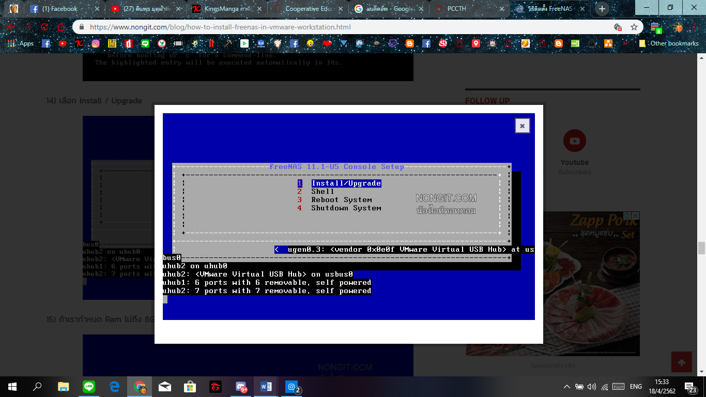

รูปที่ 2.15 เลือก Install/upgrade

ในกรณีที่ เครื่อง Server มี RAM ไม่ถึง 8 GB จะมีคำเตือน ขึ้นมา แต่สามารถใช้งานได้ปกติ

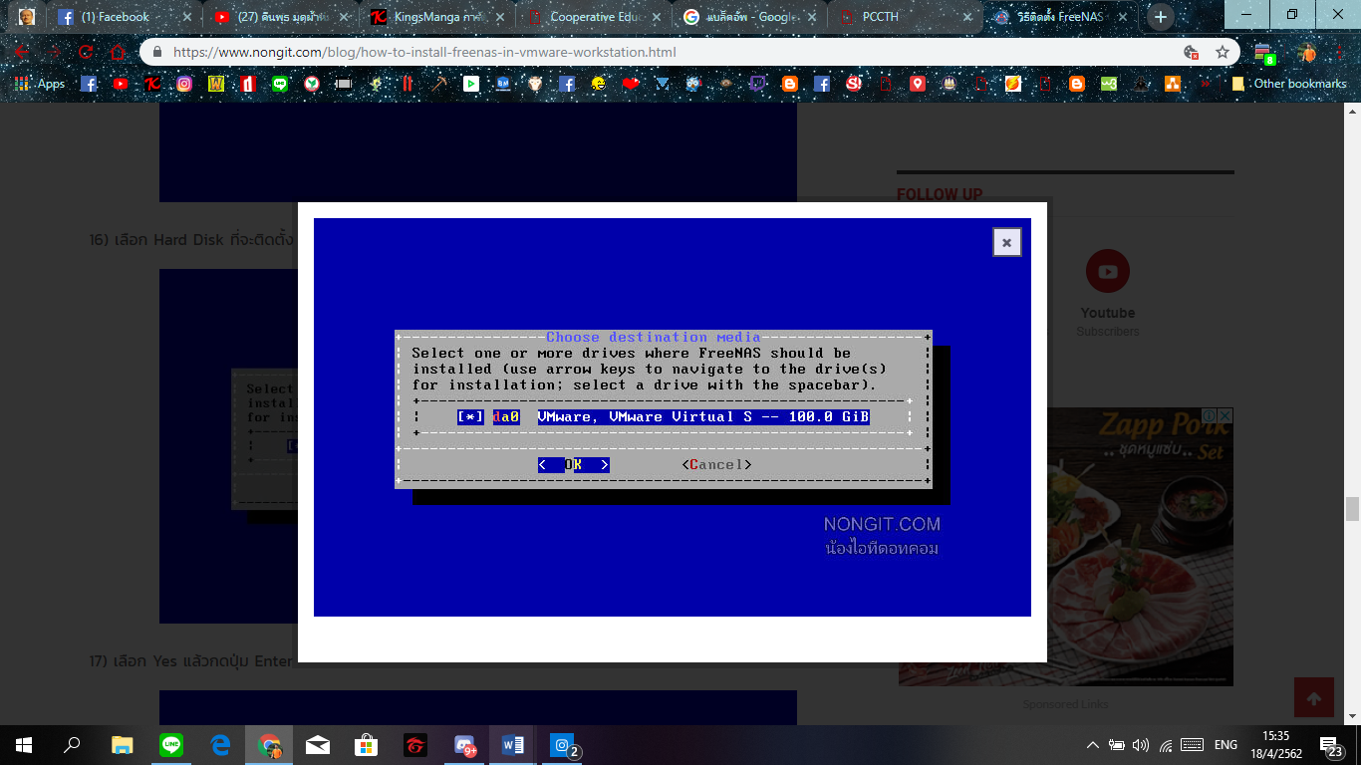

รูปที่ 2.16 เลือก HDD ที่เราต้องการทำการติดตั้ง FreeNAS และกด OK

จากรูปที่ 2.16 โปรแกรมจะมีการถามเพื่อให้เราเลือก Drive ที่เราต้องการจะติดตั้งตัวโปรแกรม FreeNAS ให้เราเลือก Drive ตามความต้องการจากนั้น ในรูปที่ 2.17 ให้เราทำการกด ปุ่ม Yes เพื่อเข้าสู่ขั้นตอนต่อไป

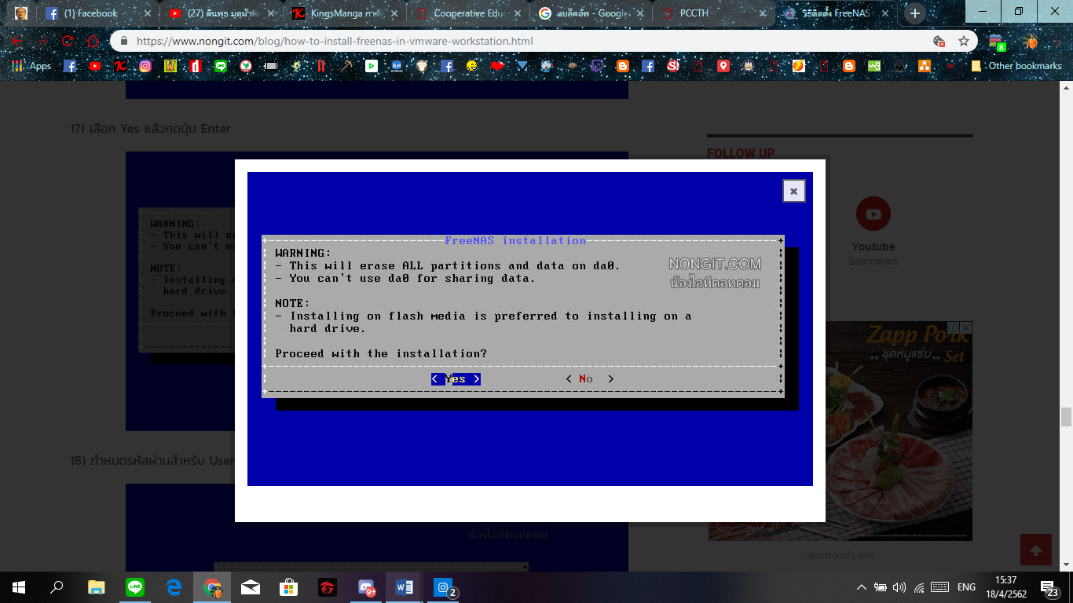

รูปที่ 2.17 กด Yes

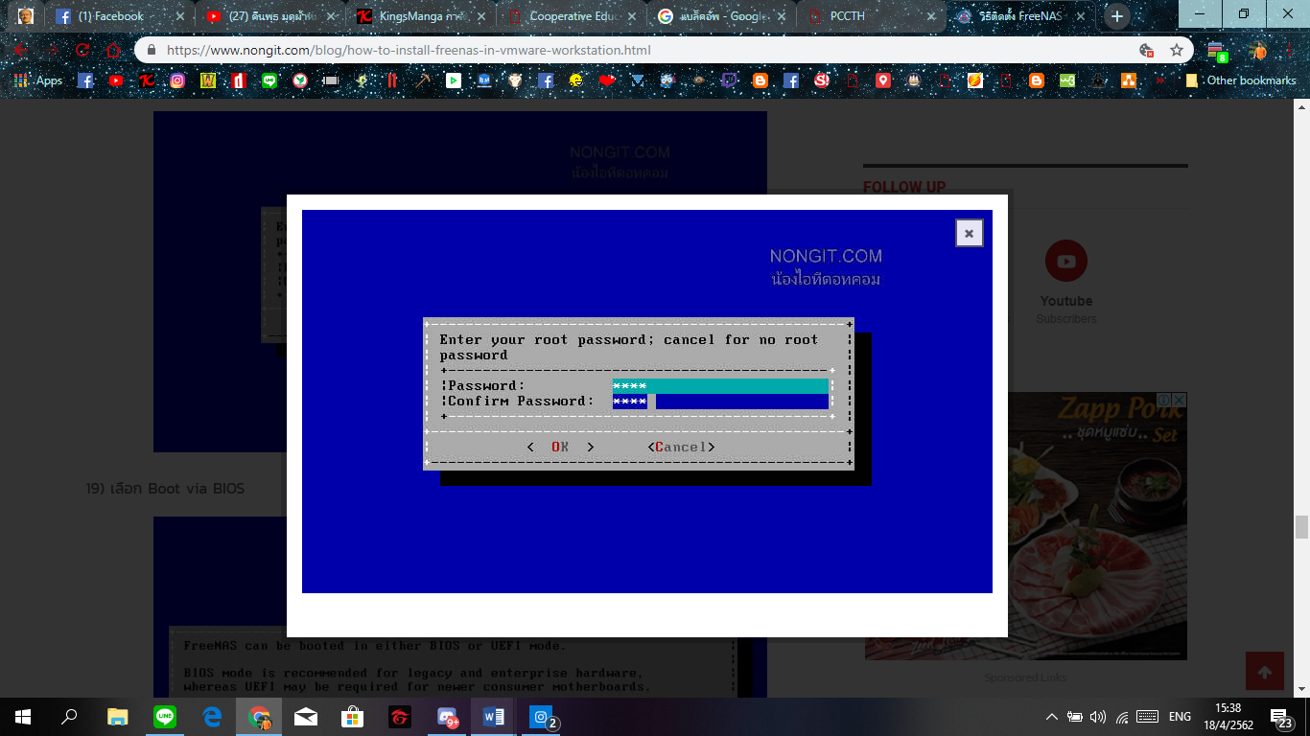

รูปที่ 2.18 ให้เราทำการตั้งค่า Password โดนจะมี User เริ่มต้นเป็น root

จากรูปที่ 2.18 ให้เรากำหนด Password ให้กับ FreeNAS โดยจะมี User เป็นค่าเริ่มต้น คือ Root

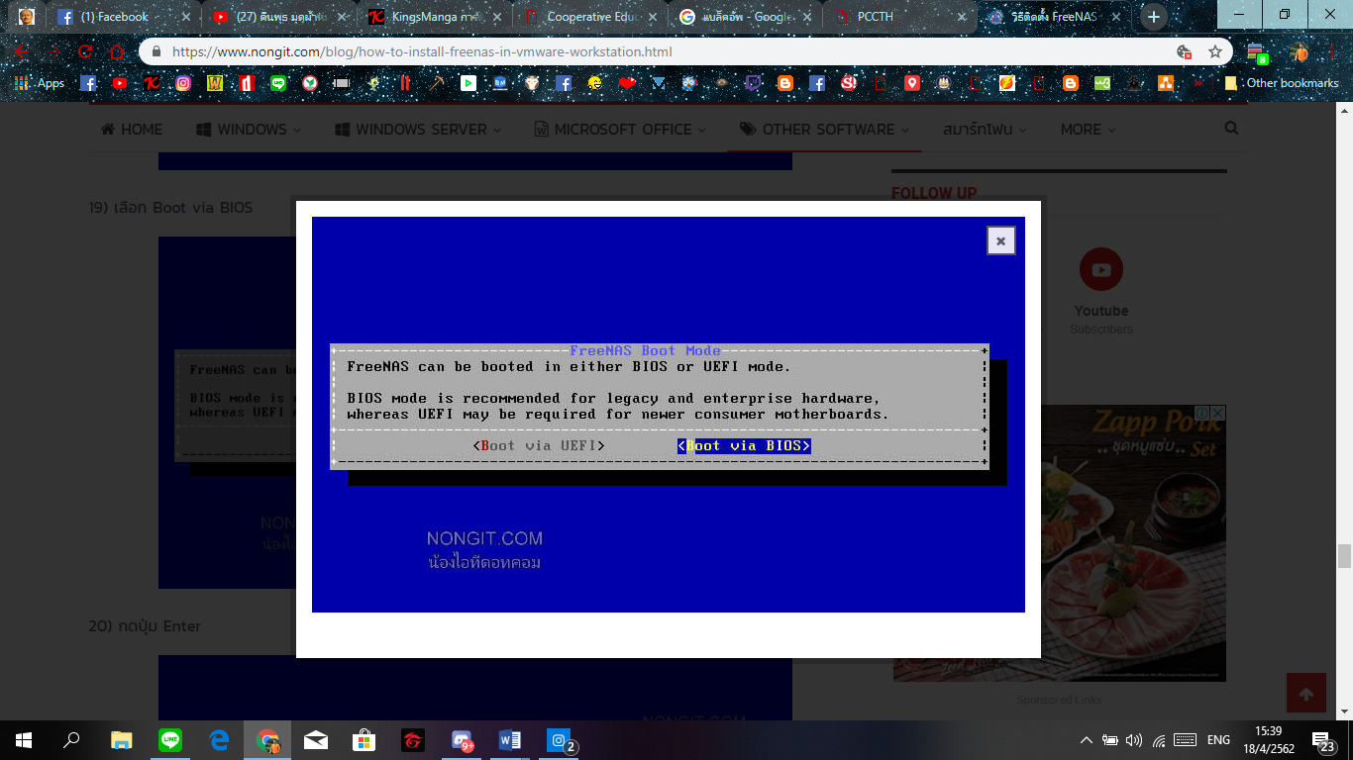

รูปที่ 2.19 ให้เราทำการเลือก Boot via Bios และ Enter หลังจากนั้นให้เราทำการ Reboot system

จากรูปที่ 2.19 ให้เราทำการเลือก Boot via Bios และรอการติดตั้ง หลังจากติดตั้งเสร็จให้เราทำการ Reboot system เสร็จ เราจะได้ Ip address มา โดย ip ที่เราได้จะเป็น 172.29.2.18 ซึ่งเป็น ip address ที่เอาไว้สำหรับ setup ระบบต่างๆ ในFreeNAS ผ่าน web browser

**2.2.3 set up Windows (SMB) Shares บน FreeNAS**

เริ่มแรกให้เราเข้า web browser โดยให้เราใช้ IP address : 172.29.2.18 จะได้ดังรูปที่ 2.20 ให้เราทำการใส่ID&Password ที่เราตั้งไว้ตอนติดตั้ง FreeNAS ก็คือ ID : root และ Password : password

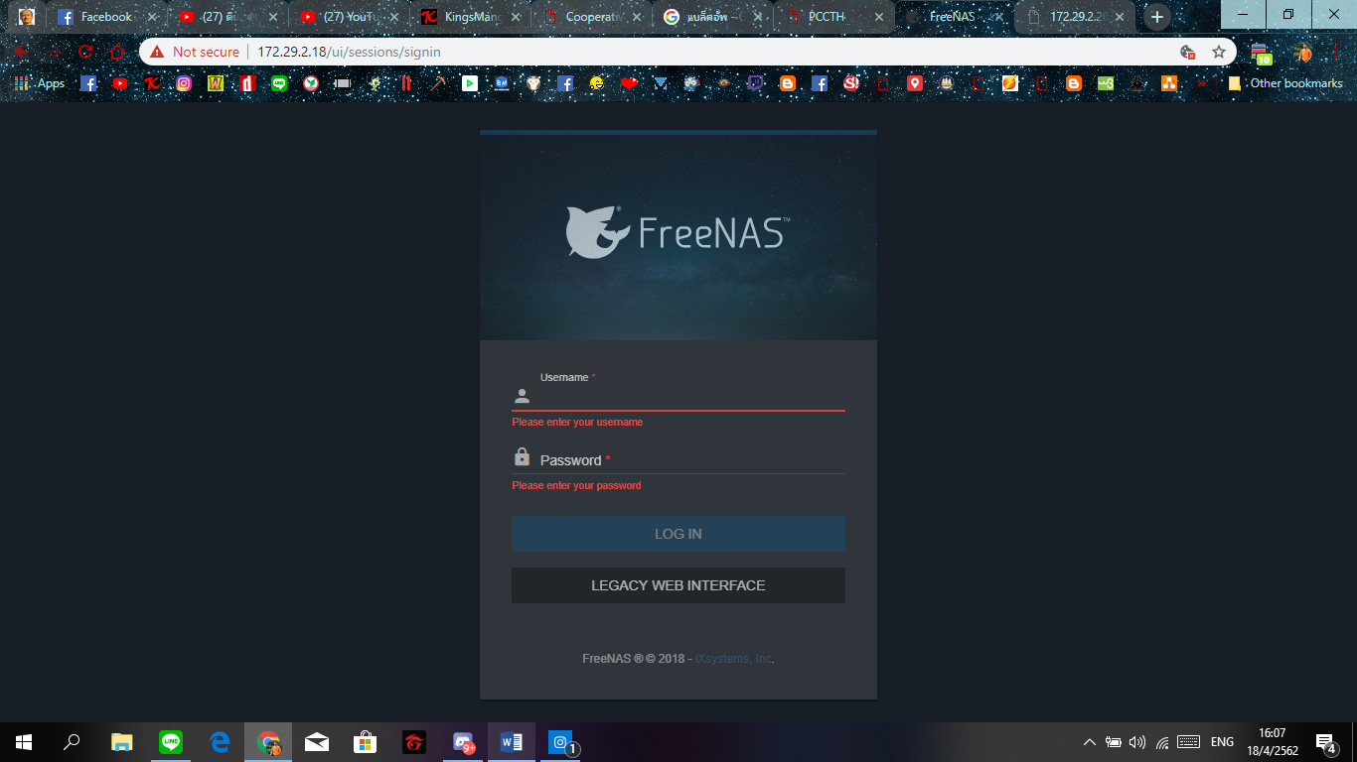

รูปที่ 2.20 ทำการ login เข้าระบบ

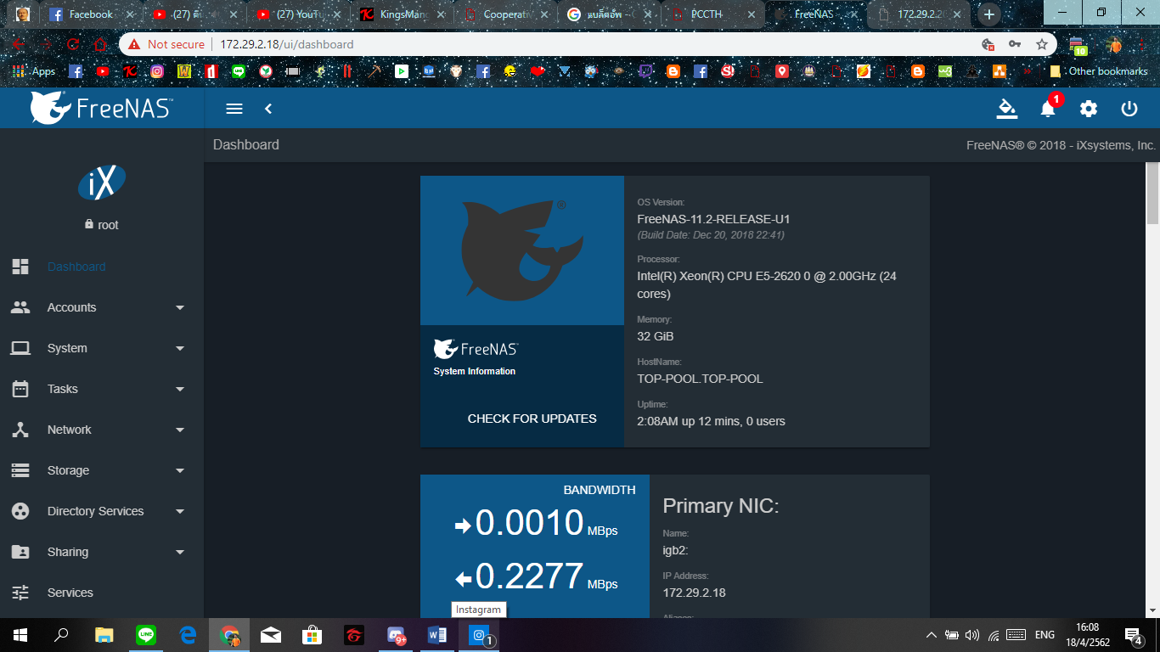

รูปที่ 2.21 หลังจากเข้าระบบเสร็จจะได้หน้าตาโปรแกรมตามนี้

จากรูปที่ 2.21 ให้เราไปที่ Storage > Pool > ADD >ทำการสร้างPoolที่เราต้องการโดยเลือก HDD ที่เราได้ทำการแบ่ง Raid ไว้ในรูปตัวอย่างที่ 2.22 จะเห็นได้ว่าได้ทำการสร้าง Pool ชื่อว่า Pool โดยมีขนาดที่ 36 TB

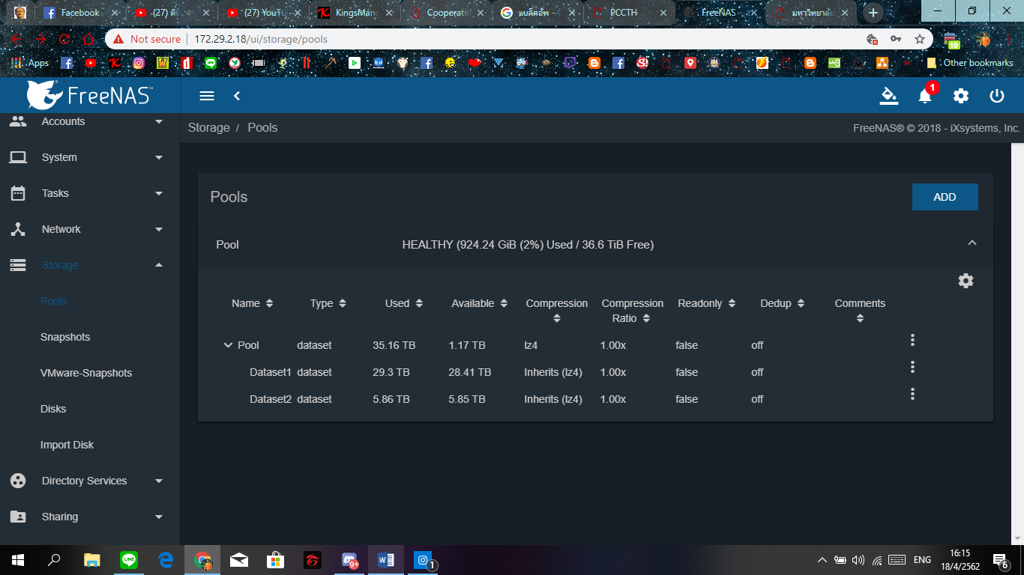

รูปที่ 2.22 หลังจากทำการสร้าง Pool

จากรูปที่ 2.22 ขั้นตอนต่อไปคือการสร้าง Groups เพื่อแบ่งประเภท User ในการเข้าใช้งานโดยจะมีการสร้างGroups ไว้ 2 Groups ได้แก่ NomalUser และ P’Tum โดย Groups แรกจะเป็น Groupsที่สามารถเข้าใช้งานFolderได้แค่ Knowledge , Movie และ Music ซึ่งอีก Groups จะสามารถเข้าได้ทั้งหมด 4 Folder Knowledge , Movie ,Music และ 911$ 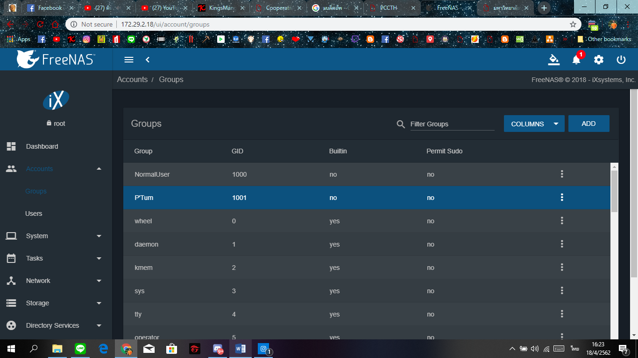

รูปที่ 2.23 ทำการแบ่ง Groups

ขั้นตอนต่อไปคือการสร้าง User โดยจะแบ่งเป็น 2 User ได้แก่ User01 และ tum โดย User01 จะจัดให้อยู่ใน Groups NomalUser และ tum จะจัดให้อยู่ใน Groups P’Tum ดังภาพตัวที่ 2.24 และ 2.25

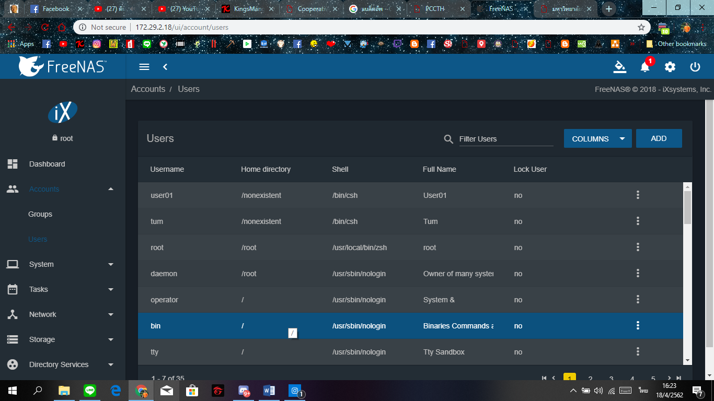

รูปที่ 2.24 ทำการสร้าง User

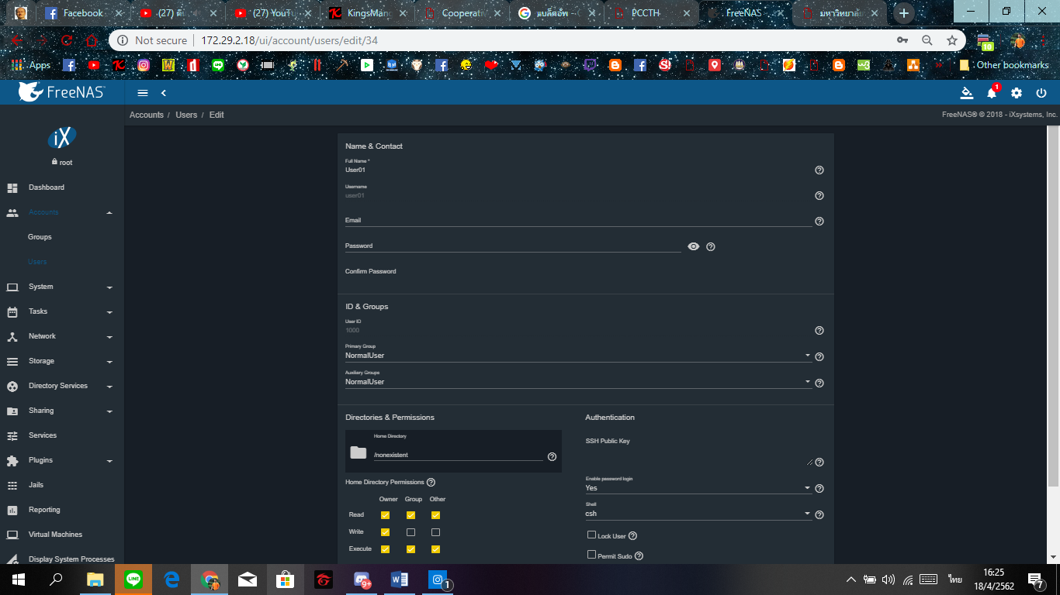

รูปที่ 2.25 กำหนดสิทธิ์การใช้งานให้แต่ละ User

จากรูปที่ 2.25 คือการกำหนดสิทธิ์การเข้าถึงของ User แต่ละ Group

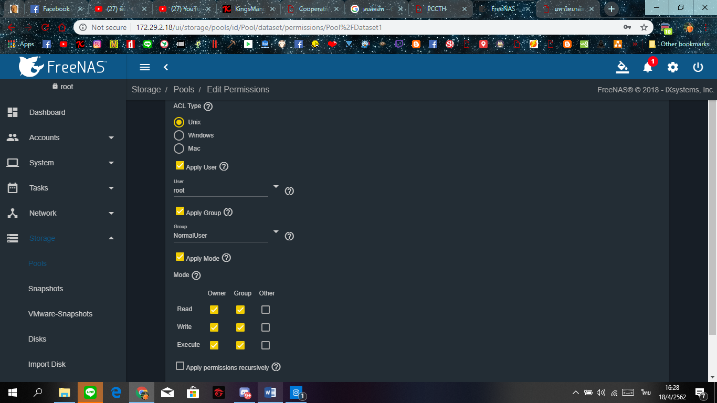

รูปที่ 2.26 กำหนดสิทธิ์การใช้งานให้แต่ละ User

จากรูกปที่ 2.26 ขั้นตอนต่อไปคือการสร้าง Folder กำหนดชื่อโดเมนให้เป็น TOP-POOL โดยมีขั้นตอนตามรูปที่ 2.27 , 2.28 และ 2.29

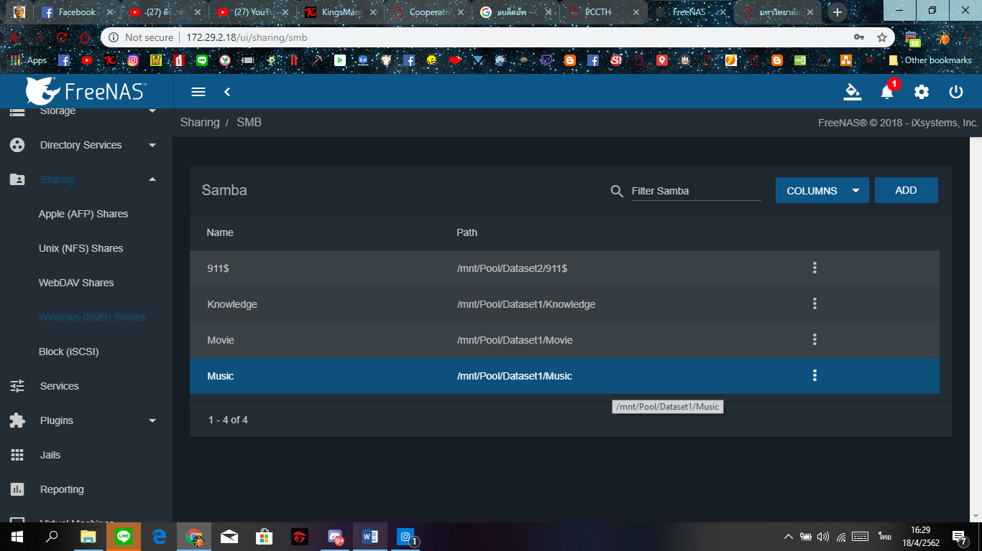

รูปที่ 2.27 สร้าง Folder

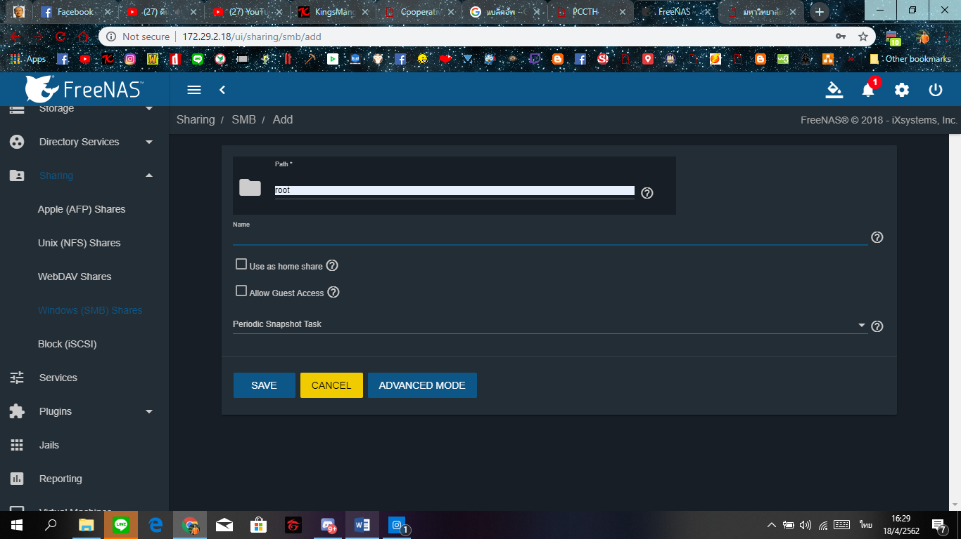

รูปที่ 2.28 สร้าง folder

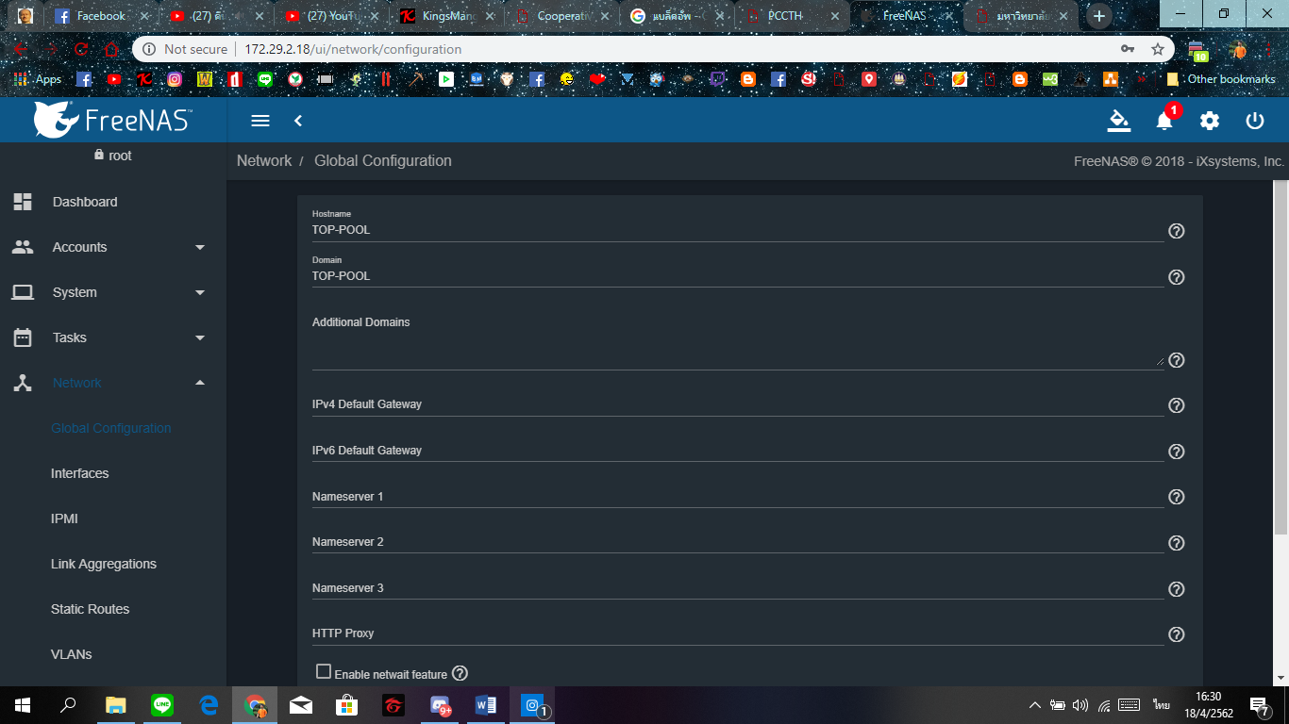

รูปที่ 2.29 กำหนดโดเมนเป็น TOP-POOL

จากรูปที่ 2.29 เป็นการกำหนด ชื่อ โดเมน ในที่นี้ ให้ทำการตั้งเป็น TOP-POOL ดังตัวอย่างข้างต้น

**2.2.4 ทดสอบการทำงาน**

เรียกโปรแกรม Run ขึ้นมาโดยการกดปุ่ม windows + r และทำการใช้ชื่อโดเมนเนมโดยมีชื่อว่า TOP-POOL จะเข้าไปเจอกัน 3 Folder ที่เราได้ทำการสร้างไว้ซึ่งการจะเข้าใช้งานจำเป็นจะต้องมีการ Login ก่อนเพื่อยืนยันสิทธิ์การเข้าถึงในกรณี Folder 911$ นั้นต้องทำการเข้าโดยใส่โดเมนเนมตามนี้ TOP-POOL\911$ และระบบจะเด้งหน้า Login ขึ้นมาในกรณีที่ id&password ไม่ได้ถูกตั้งให้มีสิทธิ์เข้าถึงก็จะไม่สามารถเข้าถึงได้ดังรูปด้านล้าง

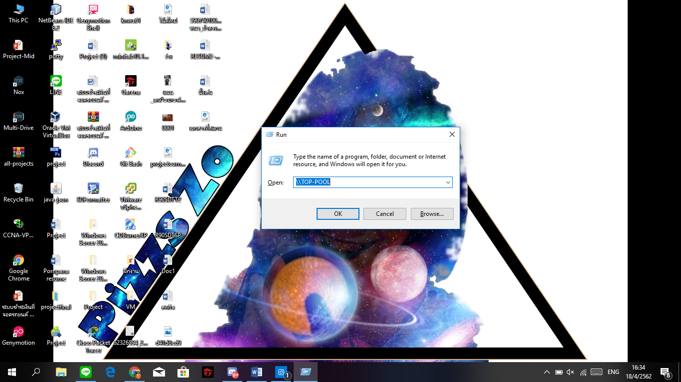

รูปที่ 2.30 การเข้าไปใช้งาน Pool

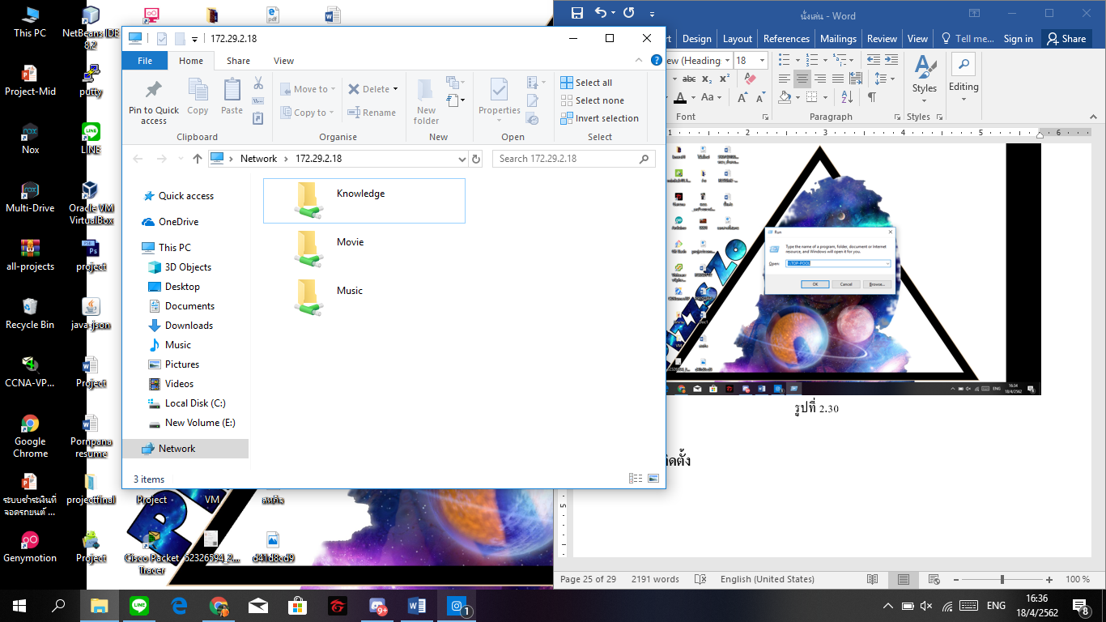

รูปที่ 2.31 หลังจากเข้า Pool

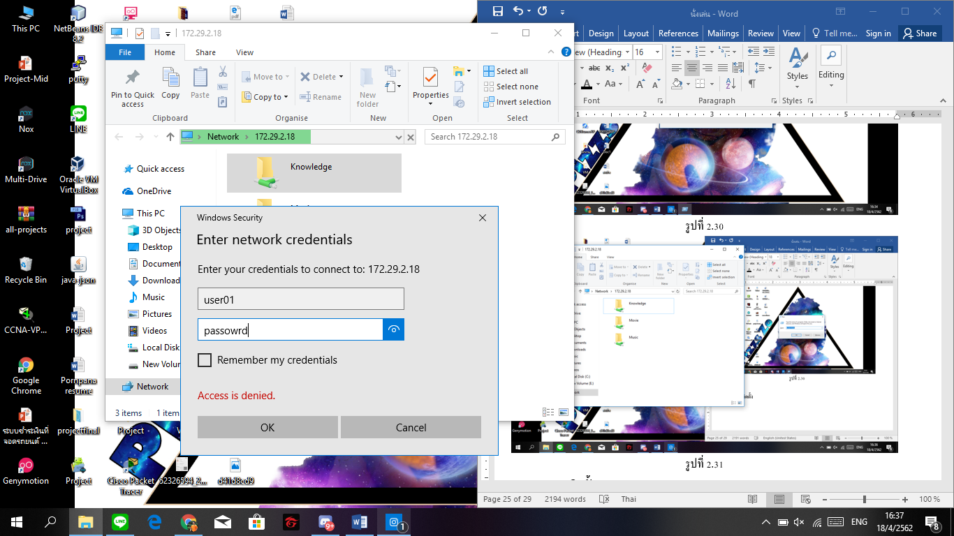

รูปที่ 2.32 สอบถาม id & password เพื่อยืนยันสิทธิ์การเข้าถึง

จากรูปที่ 2.32 ให้ทำการใส่ User & Password เพื่อ ยืนยันสิทธิ์การเข้าถึง ของ User ถ้า User & Password ถูกต้อง ก็สามารถเข้าใช้งานได้ตาม รูปภาพที่ 2.33 แต่ถ้าเกิด ผิด ก็จะเกิดการแจ้งเตือนตาม รูปภาพที่ 3.37

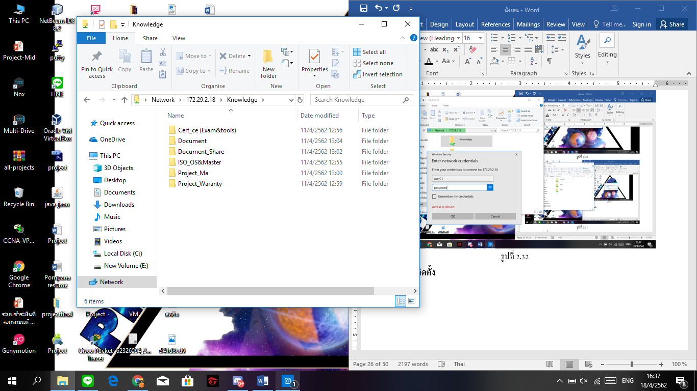

รูปที่ 2.33 หลังจากเข้าระบบเรียบร้อย

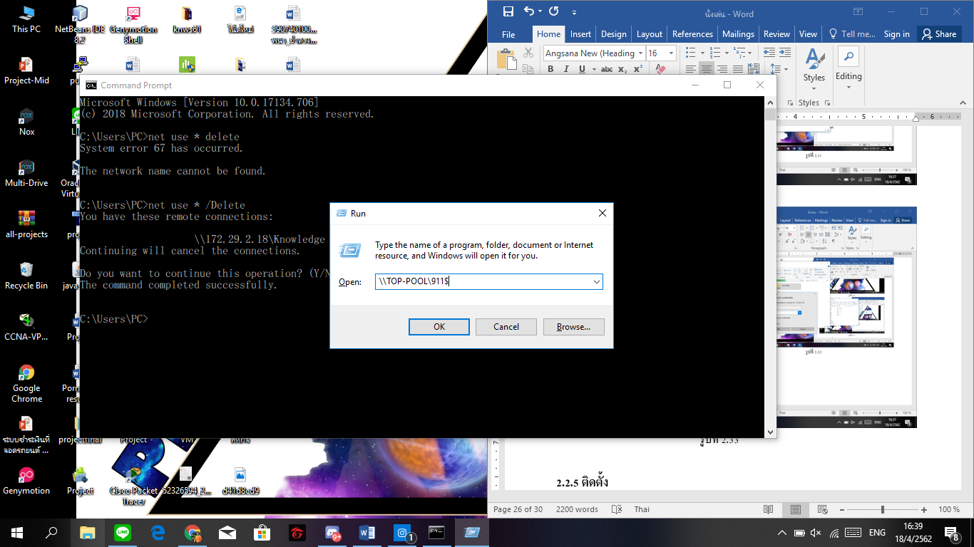

รูปที่ 2.34 การเข้า Folder 911$

จากรูปที่ 2.34 เป็นวิธีการเข้าใช้งาน Folder 911$ ซึ่งเป็น Folder ที่ได้ทำการ ซ่อนไว้ ทำให้ไม่สามารถมองเห็นได้จากการเข้าถึง โดย User ธรรมดา ถ้าทำการเข้าโดย User ธรรมดา ก็จะได้ผลตามรูปที่ 2.35

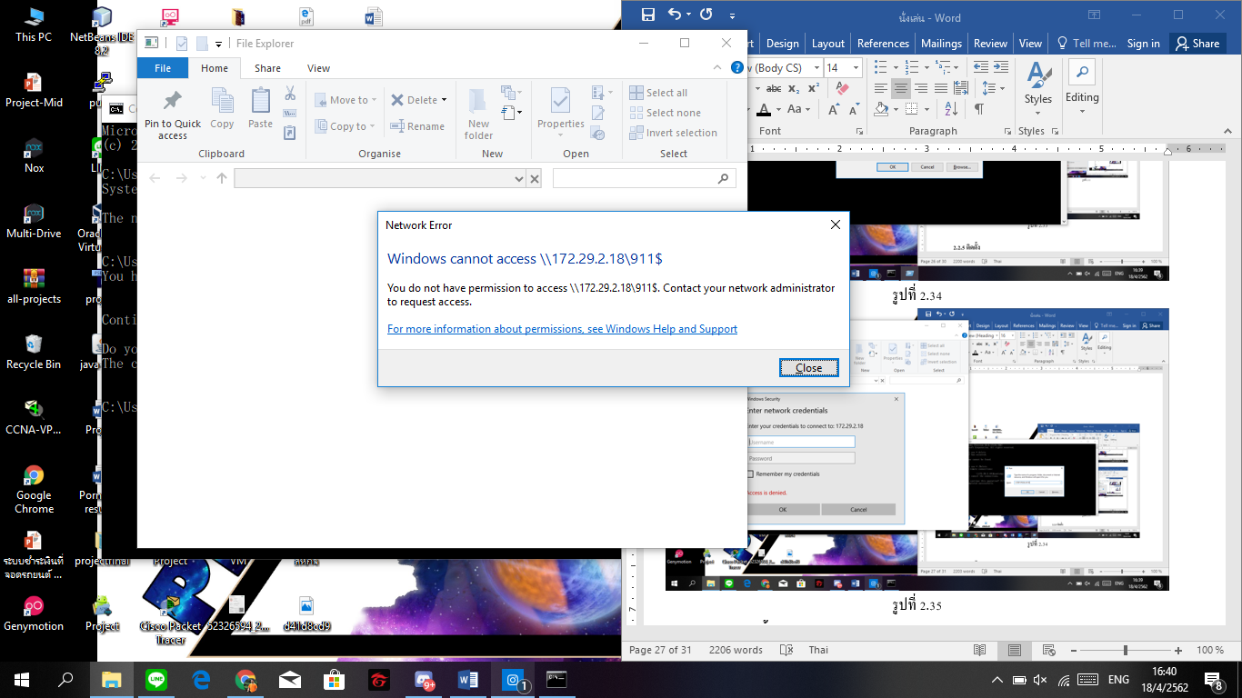

รูปที่ 2.37 การเข้า Folder 911$โดยไม่มีสิทธิ์การเข้าถึงระบบจะแจ้งเตือน

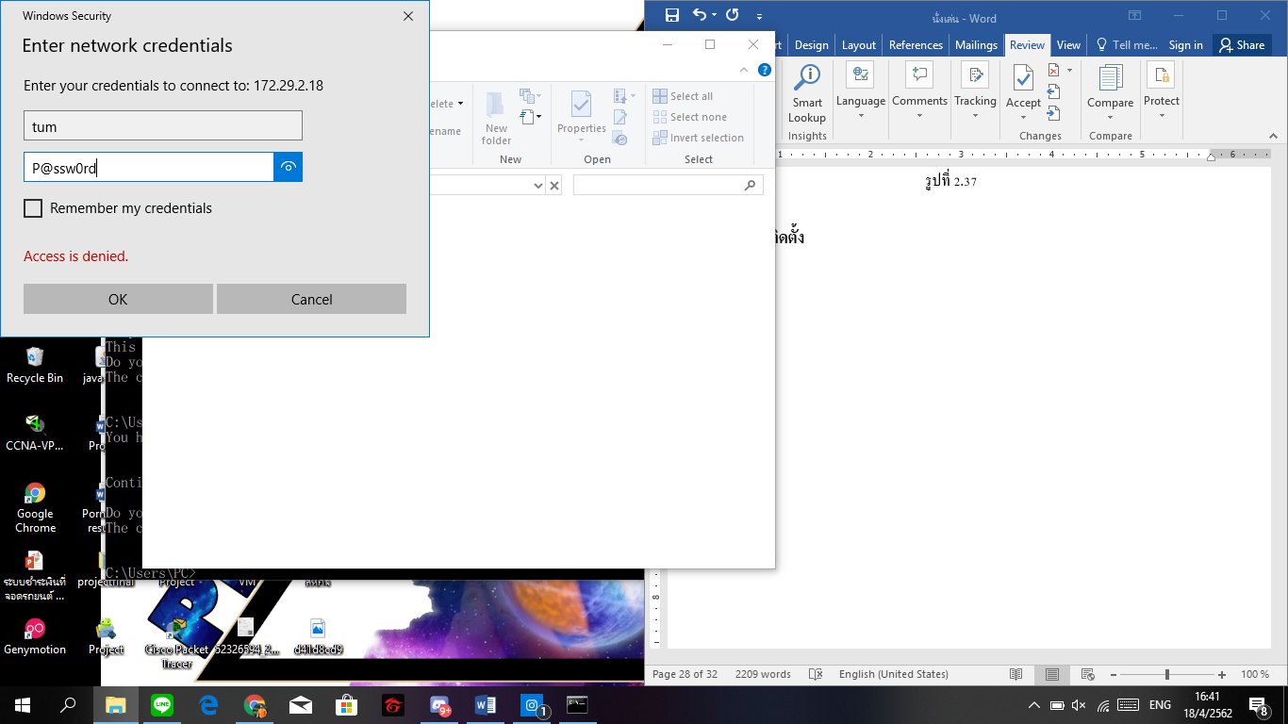

รูปที่ 2.38 เข้าระบบ 911$ โดย id&password ที่มีสิทธิ์การเข้าถึง

จากรูปที่ 2.38 เป็นการเข้าถึง Folder 911$ โดยใช้ User ที่มีสิทธิ์การเข้าถึงที่ถูกต้อง จะได้ภาพดังรูปที่ 2.39

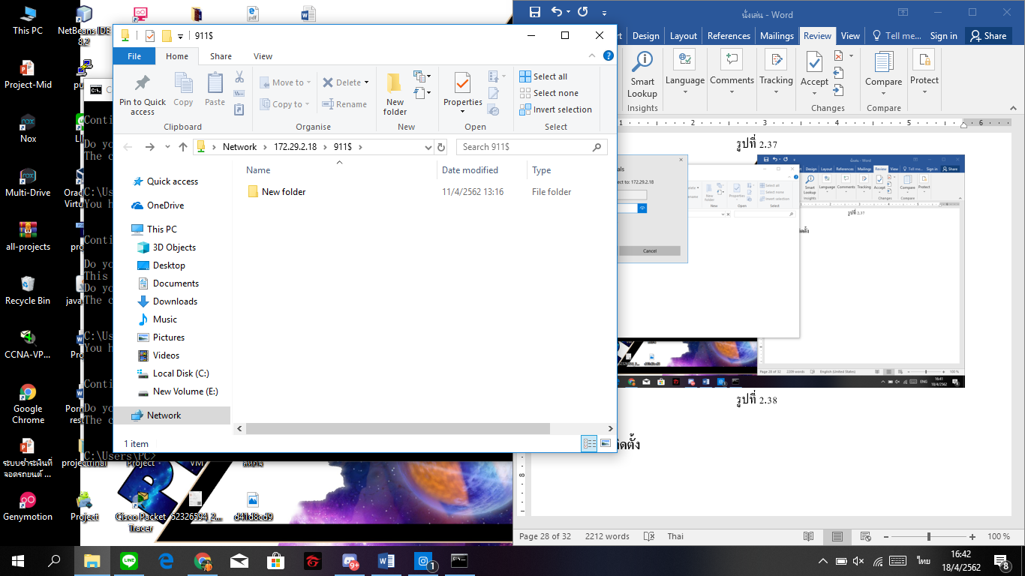

รูปที่ 2.39 หลังจากใส่ id&password ที่มีสิทธิ์การเข้าถึง

**2.2.5 ติดตั้ง**

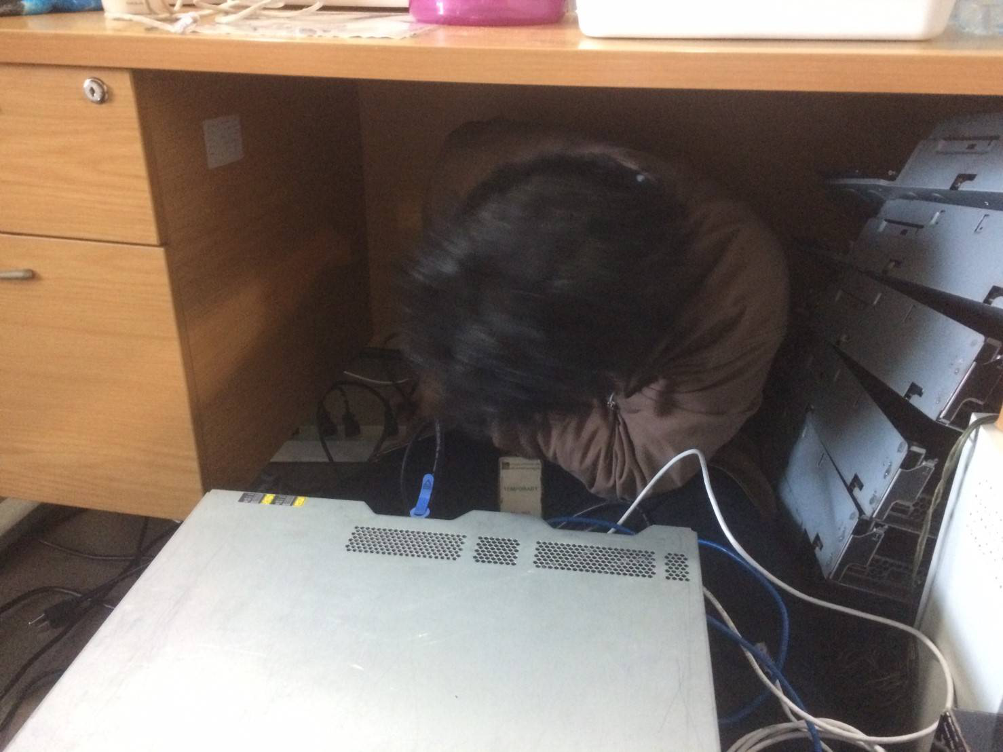

รูปที่ 2.40 นำเครื่อง Server และ Storage ไปติดตั้งยังพื้นที่ที่จัดเตรียมไว้

จากรูปที่ 2.40 ทำการติดตั้งเครื่อง ตามที่พี่ที่ปรึกษาได้จัดเตรียมไว้ให้นั้น หลังจากทำการติดตั้งเรียบร้อยก็จะได้ดังรูปภาพที่ 2.41

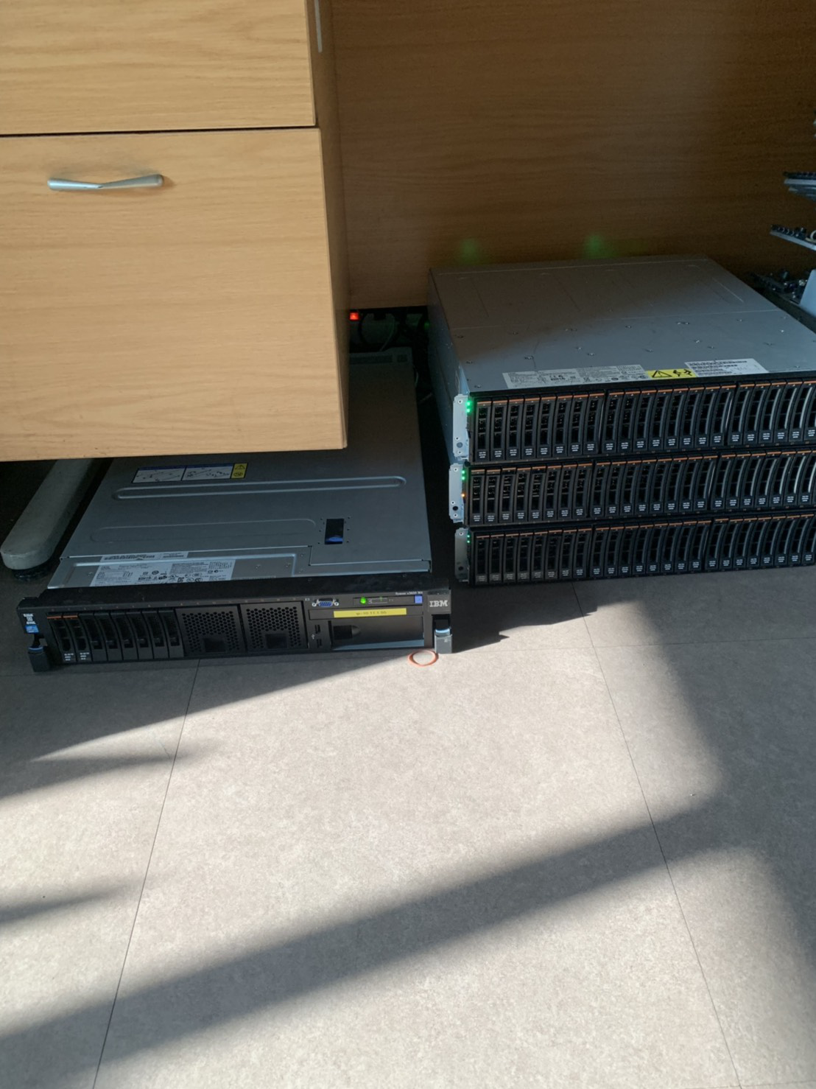

รูปที่ 2.41 หลังการติดตั้งเสร็จเรียบร้อย

**บทที่ 3**

**สรุปการปฏิบัติงาน**

**3.1 สรุปภาพรวมการปฏิบัติงาน**

จากการดำเนินการสหกิจศึกษา ตั้งแต่วันที่ 7 มกราคม 2562 ถึงวันที่ 27 เมษายน 2562 นั้น ข้าพเจ้ามาฝึกประสบการณ์วิชาชีพ ทั้งสิ้น 74 วัน ขาด 0 วัน ลาป่วย 1 วัน ลากิจ 2 วัน คิดเป็นชั่วโมงการฝึกประสบการณ์วิชาชีพ รวม 666 ชั่วโมงจากระยะเวลาการฝึกประสบการณ์วิชาชีพ ดังกล่าวพร้อมกับความรู้ในสาขาอาชีพตนเองเรียนรู้ศึกษามานั้น ทำให้ข้าพเจ้าได้ใช้ความรู้ในการปฏิบัติงานอย่างเต็มความสามารถผลของการฝึกประสบการณ์วิชาชีพดังกล่าวทำให้ข้าพเจ้า มีความรู้ มีทักษะในการทำงานเพิ่มขึ้น สามารถวิเคราะห์และแก้ปัญหาเฉพาะหน้าได้อย่างมีเหตุผลสร้างอุปนิสัยในการตรงต่อเวลา มีความคิดริเริ่มสร้างสรรค์เพิ่มขึ้นและที่สำคัญการมาฝึกประสบการณ์วิชาชีพครั้งนี่ทำให้ข้าพเจ้าเป็นคนที่ละเอียดรอบคอบเพิ่มขึ้น ภายในสถานประกอบการมีพี่ ๆ ทุกคนที่คอยให้คำแนะนำ ชี้แนะในการทำงานเป็นอย่างดี ให้ความเป็นกันเองและให้คำแนะนำในหลาย ๆ   ด้าน ในการทำงาน ฝึกการทำงานในการปฏิบัติจริงให้กับข้าพเจ้าอย่างเต็มที่ ข้าพเจ้าจะนำความรู้และประสบการณ์ที่ได้รับในการฝึกฝึกประสบการณ์วิชาชีพครั้งนี้ นำไปถ่ายทอดสู่นักเรียน นักศึกษารุ่นน้อง ตลอดจนการมีจิตอาสาเพื่อสังคมและประเทศชาติต่อไป

**3.2 ประโยชน์ที่ได้รับจากการปฏิบัติงาน**

จากการสหกิจศึกษานอกสถานที่ศึกษา ทำให้ข้าพเจ้ามีความรู้ เพิ่มพูนทักษะ สร้างเสริมประสบการณ์และสิ่งใหม่ๆ ให้กับจัวของข้าพเจ้าเอง เมื่อเจอปัญหาต่างๆ ที่เกิดขึ้นขณะปฏิบัติงานข้าพเจ้าสามารถวิเคราะห์และแก้ไขปัญหาต่างๆ ได้อย่างมีเหตุผล สร้างความรับผิดชอบให้แก่ตัวของข้าพเจ้าเอง ซึ่งผลที่ตามมาคือ ข้าพเจ้ามีระเบียบวินัยและทำงานร่วมกับผู้อื่นได้อย่างมีประสิทธิภาพ และสุดท้าย ทำให้ข้าพเจ้ามีเจตคติที่ดีต่อการทำงานและมีความภาคภูมิใจในสาขาวิชาชีพที่ตนเองเรียนมา พร้อมที่จะปฏิบัติงานอย่างมีประสิทธิภาพต่อไป

**3.3 ปัญหา อุปสรรคและแนวทางการแก้ไขปัญหาในการปฏิบัติงาน**

การศึกษาหาข้อมูลที่เกี่ยวข้องกับงาน ยังคงเป็นอุปสรรค์เนื่องจากเป็นความรู้ที่ใหม่ตลอดเวลาทำให้เนื้อหาที่ต้องการ ส่วนใหญ่จะเป็นภาษาอังกฤษ เนื่องจากข้าพเจ้า อ่าน ภาษาอังกษได้เล็กน้อย ทำให้ยากต่อการตีความหมายและความเข้าใจ รวมทั้งยังเป็นศัพท์เฉพาะทาง

**3.4 ข้อเสนอแนะ**

**1) สำหรับสถานประกอบการ**

สำหรับนักศึกษา ที่มาทำการสหกิจศึกษา นั้น ค่อนข้างที่จะพบเจอกับปัญหาในการเข้าใช้ อินเตอร์เน็ต ของทาง บริษัท เนื่องจากไม่มี Username&Password ในการเข้าใช้งาน WIFI ของทางบริษัทในช่วงแรก

**2) สำหรับนักศึกษาสหกิจศึกษา**

ในการสหกิจศึกษาช่วงแรกนั้น นักศึกษาต้องใช้เวลาในการปรับตัว ในการทำงาน หรือ การเข้าสังคม ภายในบริษัทใหม่ ทำให้ช่วงแรกๆนั้น ทำให้นักศึกษาไม่มีความมั่นใจในการทำงานเท่าที่ควร

**3) สำหรับมหาวิทยาลัย**

ในส่วนของมหาวิทยาลัย อยากให้ทางมหาวิทยาลัย จัดสรรเวลาในการ ทำกิจกรรมต่าง ไว้ให้สำหรับนักศึกษาที่มาสหกิจศึกษาไว้ด้วย เช่น การยื่นเอกสาร กรอ. กยศ. หรือ กิจกรรมอื่น ที่มีผลต่อการจบการศึกษา ของ นักศึกษาไว้ด้วย เนื่องจาก จะได้สะดวกสบายแก่ นักศึกษา แล้ว ยังทำให้ไม่มีผลลบแก่ทางมหาวิทยาลัย เนื่องด้วยจากการที่ นักศึกษาต้องลางานไป ทำ ภารกิจที่ มหาวิทยาลัย ในเวลาทำการ

**บรรณานุกรม**

เกร็ดสาระความรู้ไอที. (2561). วิธีติดตั้ง FreeNAS OS ใน VMware Workstation [ออนไลน์].

เข้าถึงได้จาก : https://www.nongit.com/blog/how-to-install-freenas-in-vmware-workstation.html/ . (วันที่ค้นข้อมูล : 22 มกราคม 2562)

Nhan Nguyen. (2561). [#FreeNAS](https://www.youtube.com/results?search_query=%23FreeNAS) 11.2 Initial Configuration and [#Windows](https://www.youtube.com/results?search_query=%23Windows) [#SMB](https://www.youtube.com/results?search_query=%23SMB) Shares. [ออนไลน์]. เข้าถึงได้จาก : https://www.youtube.com/watch?v=4WmCxriHEjE   
(วันที่ค้นข้อมูล : 23 มกราคม 2562)

**ภาคผนวก**

